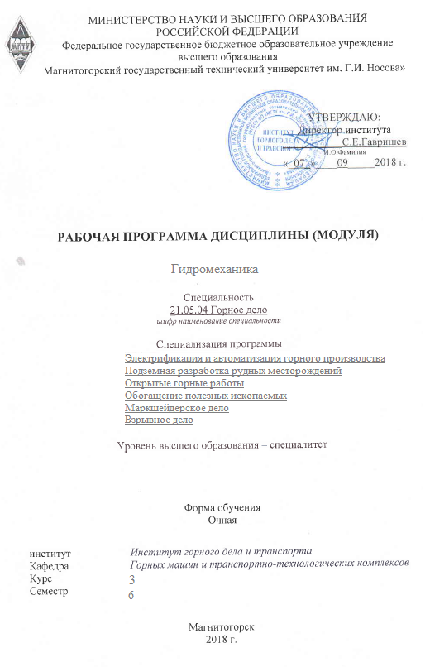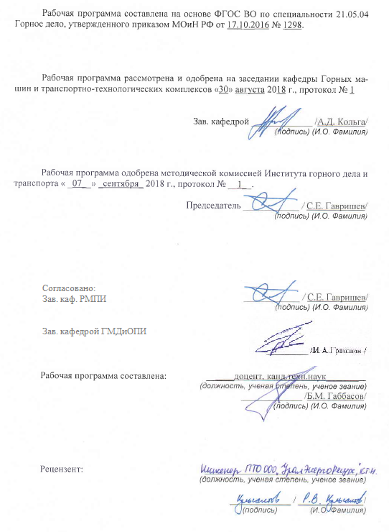

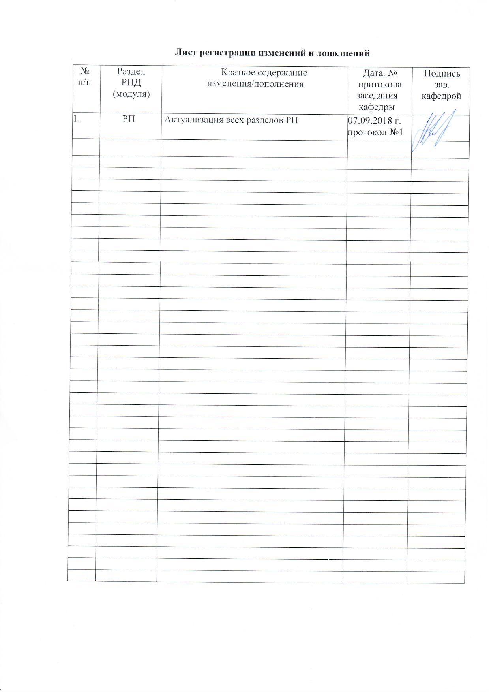

1 Цели освоении дисциплины

Целями освоения дисциплины (модуля) «Гидромеханика» является формирование у студентов знаний об основных закономерностях взаимодействиях жидких и твердых тел, приобретение навыков проектирования и расчета гидравлических устройств и машин.

2 Место дисциплины в структуре образовательной программы подготовки бакалавра

Дисциплина «Гидромеханика» входит в базовую часть дисциплин блока 1 образовательной программы.
Для изучения дисциплины необходимы знания (умения, навыки), сформированные в результате изучения следующих дисциплин (входящие дисциплины):
математики, физики, теоретическая механика, прикладная механика.
Знания (умения, владения), полученные при изучении данной дисциплины будут необходимы для дальнейшего изучения дисциплин: горные машины и оборудование; автоматизация и электрификация горного производства.

3 Компетенции обучающегося, формируемые в результате освоения
дисциплины (модуля) и планируемые результаты обучения

В результате освоения дисциплины (модуля) «Гидромеханика» обучающийся должен обладать следующими компетенциями:

Структурный  элемент  компетенции | Планируемые результаты обучения
ПК-16 готовностью выполнять экспериментальные и лабораторные исследования, интерпретировать полученные результаты, составлять и защищать отчеты
Знать | - основные законы гидромеханики;  - процессы, происходящих в рабочих жидкостях при их движении и в покое;  - способы моделирования процессов механики жидкости и газа
Уметь | - составлять расчетные схемы для моделирования процессов механики жидкости и газа  - решать задачи кинематики и динамики жидкости;  - самостоятельно приобретать знания в области механики жидкости и газа с использованием учебной и справочной литературы, государственных стандартов и научных публикаций;  - применять полученные знания на междисциплинарном уровне;  - выбирать и применять математические методы, физические законы для решения практических задач
Владеть | - профессиональным языком предметной области знания;  - основными методами моделирования процессов механики жидкости и газа;  - основными методами решения задач в области механики жидкости и газа;  - методами проектирования и расчета гидравлических и пневматических систем с использованием математического анализа и компьютерного моделирования;

4 Структура и содержание дисциплины (модуля)

Общая трудоемкость дисциплины составляет 4 зачетных единиц 144 акад. часов, в том числе:
– контактная работа – 69,8 акад. часов:
– аудиторная – 68 акад. часов;
– внеаудиторная – 1,8 акад. часа
– самостоятельная работа – 74,2 акад. часа;
- подготовка к зачету – 3,9

Раздел/ тема  дисциплины | Семестр | Аудиторная  контактная работа  (в акад. часах) |  |  | Самостоятельная работа (в акад. часах) | Вид самостоятельной  работы | Форма текущего контроля успеваемости и  промежуточной аттестации | Код и структурный  элемент  компетенции
Раздел/ тема  дисциплины | Семестр | лекции | лаборат.  занятия | практич. занятия
1. Тема. Жидкость и ее физические свойства. Силы, действующие в жидкости. | 6 | 2 |  | 2 | 5 | Поиск дополнительной информации по заданной теме Подготовка лабораторному занятию. Решение заданных задач по теме «Жидкость и ее физические свойства» | Сдача задач по теме «Жидкость и ее физические свойства». | ПК-16-зув
2. Тема. Гидростатика: дифференциальные уравнения равновесия жидкости; основное уравнение гидростатики; Основы гидростатики. Уравнения Эйлера.  давление жидкости на смачиваемую стенку. | 6 | 2 | 2 |  | 5 | Поиск дополнительной информации по заданной теме Подготовка лабораторному занятию. Работа с компьютерными обучающими программами.  Решение заданных задач по разделам гидростатики. | Защита лабораторной работы №1 « Физические свойства жидкости».  Сдача задач по разделам гидростатики. | ПК-16-зув
3. Тема. Гидродинамика: кинематика жидкости, виды движения жидкости, закон сохранения массы, уравнение неразрывности.  Основы динамики жидкости.  Режимы движения жидкости. | 6 | 2 |  | 2 | 4 | Поиск дополнительной информации по заданной теме.  Работа с компьютерными обучающими программами.  Подготовка к лабораторному занятию. Решение заданных задач по разделам гидростатики. | Сдача задач по теме Режимы движения жидкости. | ПК-16-зув
4. Тема. Основные уравнения гидродинамики однородной несжимаемой жидкости. | 6 | 2 | 2 |  | 4 | Поиск дополнительной информации по заданной теме  Подготовка к лабораторному занятию. Решение задач по гидродинамике. | Защита лабораторной работы №2 «Измерение гидростатического давления». Сдача задач по гидродинамике. | ПК-16-зув
5. Тема. Движение идеальной жидкости, уравнение Бернулли, физическая интерпретация уравнения Бернулли. | 6 | 2 |  | 2 | 4 | Поиск дополнительной информации по заданной теме. Подготовка к лабораторному занятию. Решение задач по гидродинамике. | Защита задач по гидродинамике. | ПК-16-зув
6. Тема Движение вязкой несжимаемой жидкости. Уравнения Навье-Стокса. | 6 | 2 | 2 |  | 5 | Поиск дополнительной информации по заданной теме | Защита лабораторной работы №3 «Изучение режимов движения жидкости». | ПК-16-зув
7. Тема. Мощность потока. Движение жидкости по трубопроводам.  Истечение жидкости через насадки.  Гидравлический удар в трубопроводах. | 6 | 2 |  | 2 | 4 | Поиск дополнительной информации по заданной теме Оформление лабораторной работы. Решение задач по гидравлическому расчету трубопроводов. | Сдача задач по гидравлическому расчету трубопроводов. | ПК-16-зув
8. Тема. Гидромашины. Источники питания и исполнительные устройства – конструкции, параметры, классификация. Расчет параметров и выбор гидромашин по каталогам | 6 | 2 | 2 |  | 4 | Поиск дополнительной информации по заданной теме Оформление лабораторной работы. Решение задач по гидравлическому расчету трубопроводов. | Защита лабораторной работы №4 «Иллюстрация уравнения Бернулли; | ПК-16-зув
9.Тема.Гидроприводы. Структура и классификация гидроприводов. Гидроаппаратура управления. | 6 | 2 |  | 2/2И | 5 | Поиск дополнительной информации по заданной теме Оформление лабораторной работы. Решение задач по гидравлическому расчету трубопроводов. | Сдача практической работы по обозначению подсистем и элементов гидропривода. Порядок изображения гидросхем. | ПК-16-зув
10. Тема. Трубопроводы гидроприводов – расчет геометрических параметров труб, выбор стандартных размеров труб по каталогам. | 6 | 2 | 2 |  | 4 | Поиск дополнительной информации по заданной теме Оформление лабораторной работы. | Сдача лабораторной работы 5 « Сопротивление течению жидкости. Гидравлические характеристики. …. 59  Потери давления по длине трубопровода и на местных сопротивлениях. | ПК-16-зув
11. Тема. Методика расчета объемного гидропривода. | 6 | 2 |  | 2/2И | 4 | Поиск дополнительной информации по заданной теме  Управление усилием на выходном звене исполнительного механизма.  Расчет гидроцилиндров. Усилие на штоке. Гидравлическая мощность. | Сдача практической работы: Управление усилием на выходном звене исполнительного механизма.  Расчет гидроцилиндров. Усилие на штоке. Гидравлическая мощность. | ПК-16-зув
12. Тема Анализ работы гидроприводов – математическое моделирование, статические и энергетические характеристики гидроприводов | 6 | 2 | 2/2И |  | 5 | Поиск дополнительной информации по заданной теме Оформление лабораторной работы № 6 Объемный насос. Напорный (переливной). Клапан гидравлический. Гидравлические характеристики. Особенности их совместной работы. | Сдача лабораторной работы №6 Объемный насос. Напорный (переливной). Клапан гидравлический. Гидравлические характеристики. Особенности их совместной работы. | ПК-16-зув
13. Тема. Системы управления гидроприводами. | 6 | 2 |  | 2/2И | 4 | Поиск дополнительной информации по заданной теме Оформление практической работы: Управление положением выходного звена исполнительного механизма. Запорные и направляющие гидроаппараты. Распределители 2/2, 3/2, 4/2,4/3. Мощность привода. | Сдача практической работы: Управление положением выходного звена исполнительного механизма. _{g}  Запорные и направляющие гидроаппараты. Распределители 2/2, 3/2, 4/2,4/3.  Мощность привода. | ПК-16-зув
14. Тема. Элементы гидроавтоматики | 6 | 2 | 2/2И |  | 4 | Поиск дополнительной информации по заданной теме Оформление лабораторной работы № 7: Управление усилием на исполнительном механизме гидропривода. Клапаны давления: напорный и редукционный | Сдача лабораторной работы № 7: Управление усилием на исполнительном механизме гидропривода. Клапаны давления: напорный и редукционный | ПК-16-зув
15. Тема. Синтез систем управления гидроприводов. | 6 | 2 |  | 2 | 5 | Поиск дополнительной информации по заданной теме Оформление практической работы: Построение диаграмм функционирования гидросистем. Диаграмма состояний. Диаграмма перемещений. | Сдача практической работы: Построение диаграмм функционирования гидросистем. Диаграмма состояний. Диаграмма перемещений. | ПК-16-зув
16. Тема. Пропорциональный гидроапривод. |  | 2 | 2/2И |  | 4 | Поиск дополнительной информации по заданной теме Оформление лабораторной работы: Последовательная работа исполнительных механизмов. Комбинационные схемы управления. | Защита лабораторной работы № 8 Последовательная работа исполнительных механизмов. Комбинационные схемы управления. | ПК-16-зув
17. Тема. Следящий гидропривод |  | 2 | 1 | 1 | 4,2 | Поиск дополнительной информации по заданной теме Оформление лабораторной работы. Разработка систем управления. Многотактные системы управления. Методы построения. | Защита лабораторной работы по пропорциональному гидроприводу. Сдача релейно-контактной схемы управления многодвигательным гидроприводом. | ПК-16-зув
Итого по семестру | 6 | 34 | 17/6 И | 17/6 И | 74,2 | консультации | Зачет | ПК-16-зув
Итого по дисциплине | 6 | 34 | 17/6 И | 17/6 И | 74,2 |  | Зачет | ПК-16-зув

5 Образовательные технологии

Для реализации предусмотренных видов учебной работы в качестве образовательных технологий в преподавании дисциплины «Гидромеханика» используются традиционная и модульно-компетентностная технологии.
На занятиях предусматривается использование электронного демонстрационногоучебного материала содержащего сложные схемы, таблицы и математические формулы. Мультимедийное оборудование может быть использовано также и студентами для демонстрации результатов выполнения лабораторных работ.
Лекции проходят как в традиционной форме, так и в форме лекции-информации, которая ориентирована на изложение и объяснение студентам научной информации, подлежащей осмыслению и запоминанию, а также в форме лекций-консультаций, где теоретический материал заранее выдается студентам для самостоятельного изучения, для подготовки вопросов лектору, таким образом, лекция проходит по типу вопросы-ответы-дискуссия.
1. В учебном процессе предусмотрены занятия в форме разбора конкретных ситуаций, связанных с гидравликой и гидропневмоприводом.
2. Использование в учебном процессе Виртуального лабораторного практикума по разделам технической гидромеханики.
3. При проведении лабораторных работ рассматриваются тесты по разделам в интерактивной форме.
4. Часть занятий лекционного типа проводятся в виде презентации.

6 Учебно-методическое обеспечение самостоятельной работы обучающихся

Примерные задачи по теме «Физические свойства жидкости»:

Задача 1. Автоклав объемом 25,0 л наполнен жидкостью и закрыт герметически. Коэффициент температурного расширения жидкости β_{t}, ее модуль упругости К. Определить повышение давления в автоклаве при увеличении температуры жидкости на величину ΔТ. Объемной деформацией автоклава пренебречь.

Задача 2 (рис. 1). Определить скорость v равномерного скольжения прямоугольной пластины (а∙ b ∙с) по наклонной плоскости под углом α= 12°, если между пластиной и плоскостью находится слой масла толщиной δ. Температура масла 30 °С, плотность материала пластины ρ.
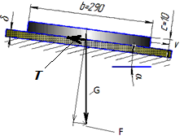

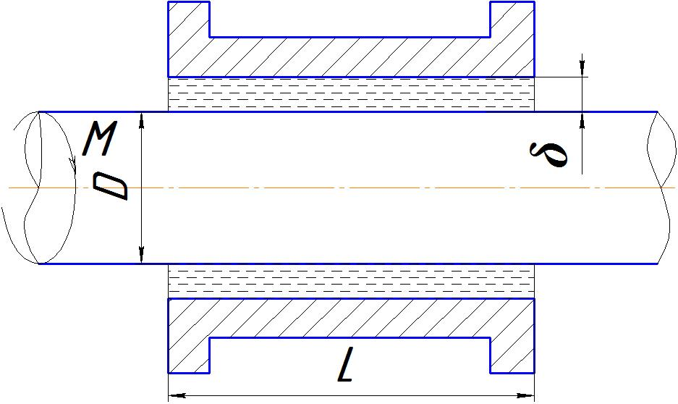
Задача 3 (рис. 2). Зазор между валом и втулкой заполнен маслом, толщина слоя которого равна δ. Диаметр вала D, длина втулки L. Вал вращается равномерно под воздействием вращающего момента М. Определить частоту вращения вала, если температура масла равна 40 °С.

Примерные задачи по теме «Гидростатика»:

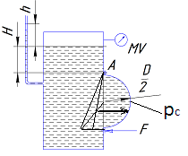
Задача 1 (рис.). Закрытый резервуар заполнен дизельным топливом, температура которого 20 °С. В вертикальной стенке резервуара имеется прямоугольное отверстие (D х b), закрытое полуцилиндрической крышкой. Она может повернуться вокруг горизонтальной оси А. Мановакуумметр МУ показывает манометрическое давление р_{м} или вакуумметрическое р_{в}. Глубина топлива над крышкой равна H. Определить усилие F, которое необходимо приложить к нижней части крышки, чтобы она не открывалась. Силой тяжести крышки пренебречь. На схеме показать векторы действующих сил.

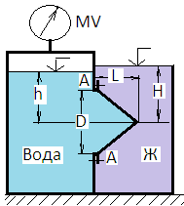
Задача 2 (рис.). Вертикальная цилиндрическая цистерна с полусферической крышкой до самого верха заполнена жидкостью, плотность которой ρ. Диаметр цистерны D, высота ее цилиндрической части Н. Манометр М показывает манометрическое давление р_{м}.
Определить силу, растягивающую болты А, и горизонтальную силу, разрывающую цистерну по сечению 1—1. Силой тяжести крышки пренебречь. Векторы сил показать на схеме.
Задача 3 (рис. ). Круглое отверстие между двумя резервуарами закрыто конической крышкой с размерами D н L Закрытый резервуар заполнен водой, а открытый - жидкостью Ж. К закрытому резервуару сверху присоединен мановакуумметр MV, показывающий манометрическое давление р_{м} или вакуум р_{в}. Температура жидкостей20 °С, глубины h и Н. Определить силу срезывающую болты А, и горизонтальную силу, действующую на крышку. Силой тяжести крышки пренебречь. Векторы сил показать на схеме.

Примерные задачи по теме «Гидродинамика»:
Задача 1. Вода перетекает из напорного бака, где избыточное давление воздуха МПа, в открытый резервуар по короткой трубе диаметром мм, на которой установлен кран. Чему должен быть равен коэффициент сопротивления крана для того, чтобы расход воды составлял л/с? Высоты уровней м и м. Учесть потерю напора на входе в трубу и на выходе из трубы (внезапное расширение).

Задача 2. Масло всасывается насосом на высоту h_{вс} = 0,5 м по трубе диаметром 20 мм и длиной 1,2 м, которая имеет два резких изгиба. Насос развивает подачу 20 л/мин. Масло плотностью 900 кг/м³ имеет кинематическую вязкость ν = 4 ⋅ 10⁻⁵ м²/с. В баке давление воздуха – атмосферное. Определить, какой вакуум развивает насос. Принять для масляного фильтра коэффициенты местных сопротивлений ζ_{ф} = 6, для входа во всасывающую полость насоса ζ_{н} = 2 и для изгиба всасывающей трубы ζ_{изг} = 0,8.

Примерные задачи по теме «Гидравлический расчет трубопроводов»
Задача 1. Определить величину потерь давления, вызванных поворотом трубопровода диаметром d = 200 мм на угол α = 90°. Трубопровод новый стальной, радиус поворота R = 40 м. Жидкое масло минеральное(ν = 14,5×10⁻⁴ м²/с; ρ = 800 кг/ м³). Расход жидкости Q = 0,5 м³/с.
Задача 2. Жидкость с плотностью ρ = 900 кг/м³ и вязкостью ν = 0,01 Ст нагнетается по горизонтальному трубопроводу длиной L = 4 м и диаметром d = 25 мм. Определить давление в начальном сечении, если в конечном сечении трубопровода давление атмосферное, расход жидкости Q = 6 л/с; шероховатость стенок трубопровода Δ = 0,06 мм.
Задачи по расчету элементов гидропривода
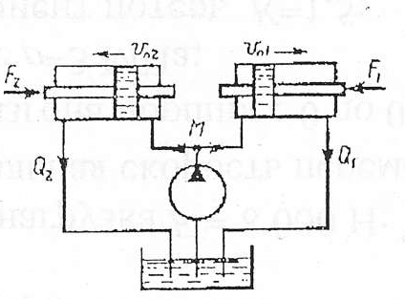
Задача 1. Для подъема груза G со скоростью v=0,15 м/с используются два гидроцилипдра диаметром D= 100 мм. Груз смещен относительно оси симметрии так, что нагрузка на штоке 1го цилиндра F₁ =6 кН, а на штоке второго цилиндра F₂ =5 кН. Каким должен быть коэффициент местного сопротивления дросселя ξ_{др}, чтобы платформа поднималась без перекашивания: Диаметр трубопровода d= 10 мм; плотность жидкости ρ= 900 кг/м³. Потерями по длине трубы пренебречь.
Задача 2. Определить расход жидкости, пропускаемый ограничителем расхода, который рассмотрен в задаче 3 , если динамическая вязкость жидкости = 0,04 Па∙с и ее плотность 890 кг/м³ Воспользоваться формулой для потери напора на трение при турбулентном режиме
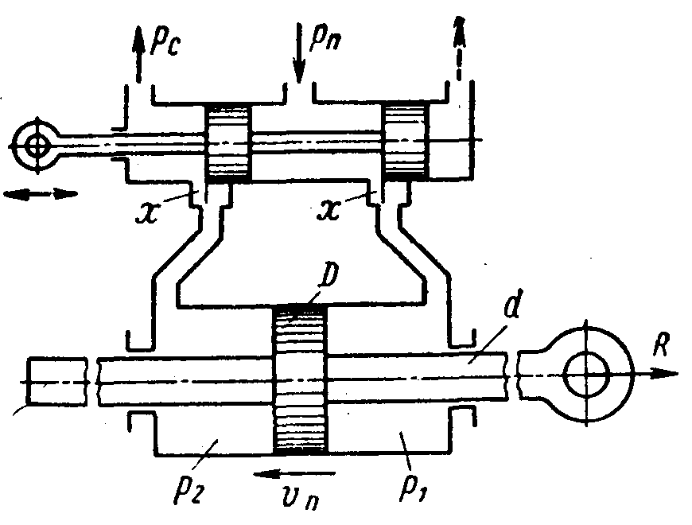
где D — гидравлический диаметр сечения и — средняя скорость.
Принимая винтовой канал гидравлически гладким, коэффициент сопротивления трения определять по формуле
, где число Рейнольдса .

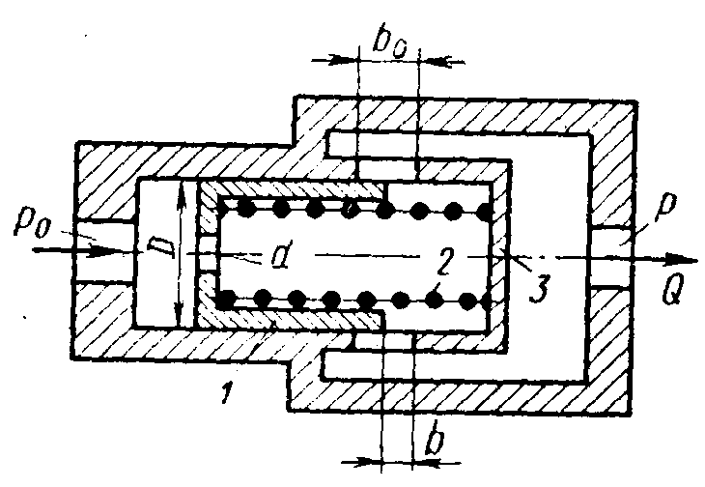
Задача 3. Ограничитель расхода, который служит для автоматического поддержания постоянного расхода в системе при постоянном входном давлении p_{о} и переменном противодавлении р, состоит из подвижного поршня 1 диаметром D = 60 мм, имеющего отверстие d=10мм и нагруженного пружиной 2.
При изменении противодавления р поршень перемещается, изменяя открытие b окон в корпусе 3 таким образом, что расход через ограничитель остается постоянным.
Высота прямоугольных окон в корпусе b₀ =5 мм, их суммарная площадь f₀= 1,5 см².
Считая усилие пружины постоянным и равным R = 550 Н, определить для входного давления масла, равного p_{о} = 15 МПа:
1. Величину расхода Q, поддерживаемого ограничителем.
2. Зависимость открытия b окон от противодавления р и величину открытия при р=0.
3. Максимальное значение противодавления р_{max} , начиная с которого расход через ограничитель будет уменьшаться.
Коэффициент расхода отверстия в поршне и окон в корпусе принять $μ$= 0,6. Плотность масла $ρ$ = 850 кг/м³.
Указание. Воспользоваться условием равновесия поршня в следующем виде:
$$Δp\frac{{πD}^{2}}{4}=R$$
где $Δ$р — перепад давлений по обе стороны отверстия в поршне.

Задачи по следящему приводу

Задача 1. В двухсопловом гидроусилителе заслонка перемещена в сторону одного из сопл на величину h от среднего положения h₀, чем вызван перепад давления Δр на торцах распределительного золотника и, как следствие этого, его перемещение г от нейтрального положения. Считая, что силы давления на торцах золотника уравновешиваются только пружинами, определить х, если давление питания гидроусилителя р₁ =6∙10⁶ Па и перемещение заслонки h = 0,5h₀.
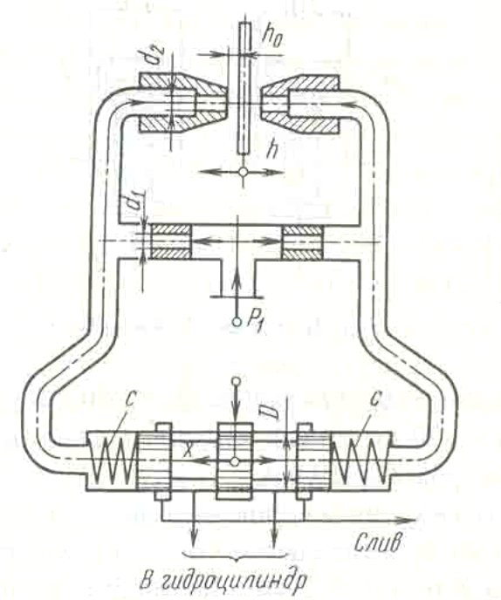
Жесткость каждой из пружин золотника с =130 Н/мм, его диаметр D = 10 мм.
Расход через сопло определять по формуле
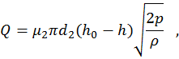

где μ₂ - коэффициент расхода сопла; p - давление перед соплом; ρ - плотность жидкости.
Задачу решить для случая, когда πd₂h₀ = πd²₁/4 и μ₁ = μ₂, где μ₁, - коэффициент расхода входного дроссельного отверстия и d₁ - его диаметр.

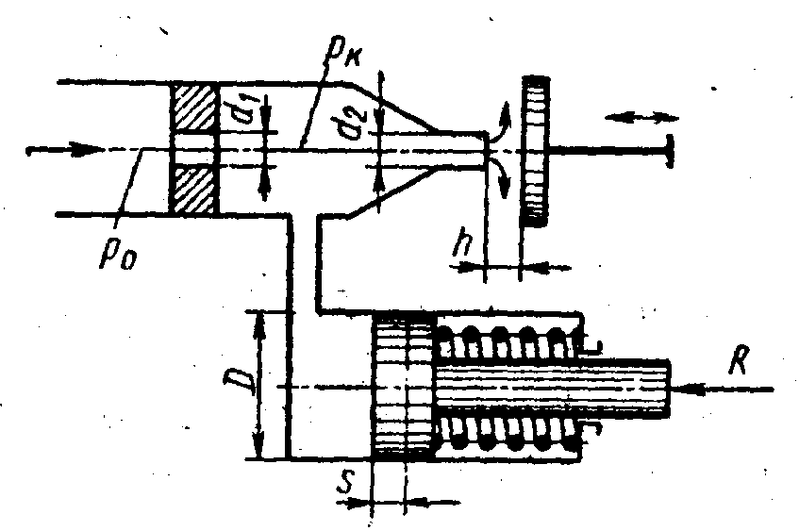
Задача 2. Рабочая жидкость подается к гидроусилителю типа сопло-заслонка под постоянным давлением p₀=10 МПа. Командный элемент гидроусилителя включает постоянный дроссель в виде жиклера d₁ = 3мм и регулируемый дроссель в виде сопла d₂=2мм с подвижной заслонкой на выходе. Давление р_{к} в камере между дросселями передается в рабочую полость исполнительного гидроцилиндра (D= 35 мм), поршень которого оперт на пружину жесткостью С = 200 Н/см и нагружен силой R= 7500 Н.
При изменении зазора h между соплом и заслонкой изменяется давление p_{к} вызывая следящее перемещение поршня.
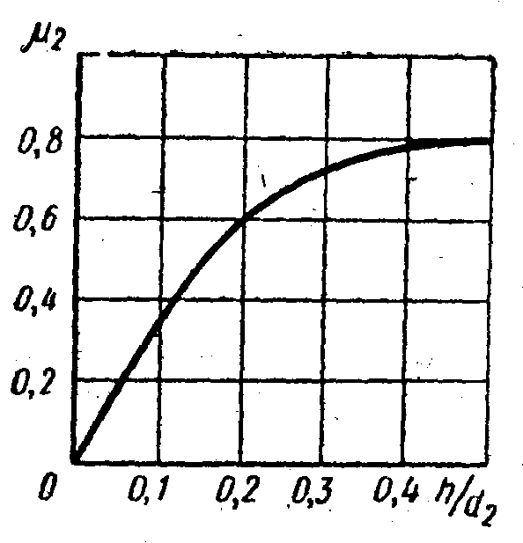
Построить график зависимости между зазором h и смещением s поршня из крайнего положения, отвечающего h= 0. Определить s при h = 1 мм. Расход через жиклер равен
$Q_{1}=μ_{1}\frac{{πd}_{1}^{2}}{4}\sqrt{2\frac{p_{0}−p_{к}}{ρ}}$,
где $μ_{1}=$0,8, и через сопло-заслонку.
$Q_{2}=μ_{2}\frac{{πd}_{2}^{2}}{4}\sqrt{2\frac{p_{к}}{ρ}}$,
где коэффициент расхода $μ_{2}$ задан как функция относительного зазора $\frac{h}{d_{2}}$.
Построить дополнительно график зависимости $μ=f\left(\frac{h}{d_{2}}\right)$ для коэффициента расхода $μ$ сопла-заслонки, определяемого из выражения
$Q_{2}={μπd}_{2}h\sqrt{2\frac{p_{к}}{ρ}}$.
Задача 3. Исполнительный цилиндр гидроусилителя (диаметр поршня D₁ = 60мм и штока D₂ = 30 мм) нагружен силой R = 3500 Н. Рабочая жидкость ($ρ$= 850 кг/м³ подается в нижнюю полость цилиндра насосом Н под давлением р_{н}= 5 МПа (поддерживается постоянным с помощью переливного клапана ПК). -
Командный однокромочный золотник (диаметр плунжера d₂ = 10 мм), управляет перемещениями штока цилиндра путем изменения открытия цилиндрического окна, через которое жидкость поступает из верхней полости цилиндра на слив.
В поршне цилиндра имеется дросселирующее отверстие (d₁ = 4 мм), благодаря которому можно при определенных открытиях золотника реверсировать движение поршня.
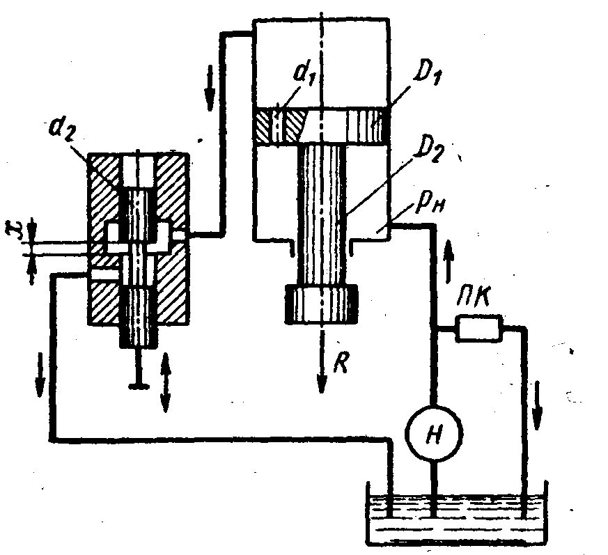
Построить график зависимости скорости $υ_{п}$ установившегося движения поршня от открытия х золотника.
Указать, при каком х поршень останавливается ($υ_{п}$ = 0). Каково будет значение $υ_{п}$ при закрытом золотнике?
Расход через дросселирующее отверстие определять по формуле
$$Q_{1}=μ_{1}\frac{{πd}_{1}^{2}}{4}\sqrt{2\frac{p_{н}−p_{0}}{ρ}}$$
и через золотник
$$Q_{2}=μ_{2}{πd}_{2}x\sqrt{2\frac{p_{0}}{ρ}}$$
где p_{о} — давление в верхней полости цилиндра.
Коэффициенты расхода принять $μ_{1}=μ_{2}=$0,6. Трением и утечками в цилиндре пренебрегать.
Указание. Воспользоваться уравнением равновесия поршня:
$$p_{0}\frac{{πD}_{1}^{2}}{4}+R=p_{н}\frac{π}{4}\left(D_{1}^{2}−D_{2}^{2}\right)$$
и выражением расхода жидкости из верхней полости в золотник предполагая, что поршень движется вверх, имеем
$$Q_{0}=Q_{1}+υ_{п}\frac{{πD}_{1}^{2}}{4}$$

Примерное задание по лабораторной работе.

По исходным данным для двух гидросистем, показанных на рис. 1, определить скоростные и силовые параметры гидроцилиндра. Результаты ввести в таблицу. Объяснить полученные результаты.
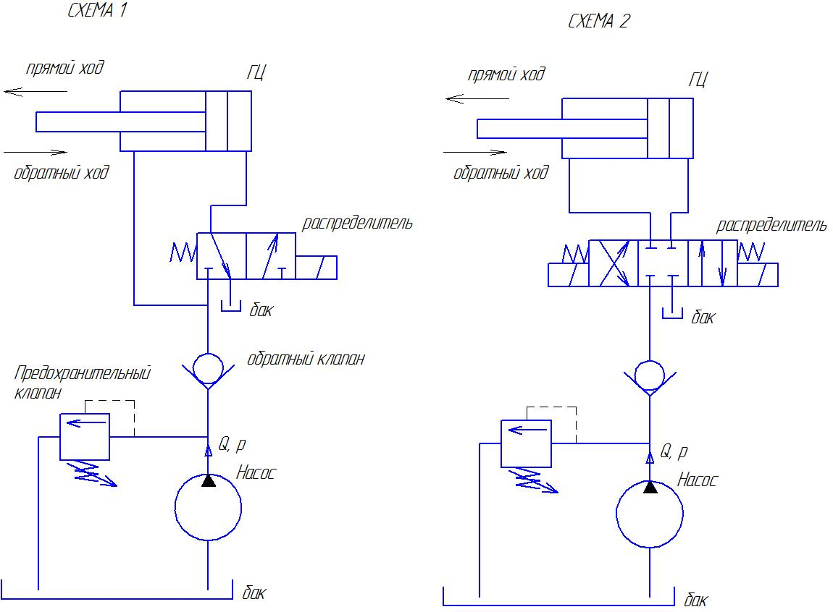
Рисунок 1 – Гидравлические схемы подключения гидроцилиндра

 | Схема 1 |  | Схема 2
 | Прямой ход | Обратный ход | Прямой ход | Обратный ход
Диаметр поршня D, мм
Диаметр штока d, мм
Давление номинальное p, МПа
Номинальный расход Q, л/мин
Площадь поршневой полости, Sп
Площадь штоковой полости, Sшт
Скорость штока v, м/с
Усилие на штоке F, Н

7 Оценочные средства для проведения промежуточной аттестации

а) Планируемые результаты обучения и оценочные средства для проведения промежуточной аттестации:

Структурный элемент  компетенции | Планируемые результаты обучения | Оценочные средства
ПК-16 готовностью выполнять экспериментальные и лабораторные исследования, интерпретировать полученные результаты, составлять и защищать отчеты

Знать | фундаментальные законы природы и основные физические законы в области механики, основные законы гидропневмомеханики и применять их для решения практических задач;  методы теоретического и экспериментального исследования движения потоков жидкости и газа;  области применения законов механики жидкости и газа в профессиональной деятельности. | Перечень теоретических вопросов к зачету:  - Свойства рабочих жидкостей. Основные понятия и определения жидкости.  - Плотность и удельный вес жидкости.  - Сжимаемость жидкости.  - Коэффициент объемного сжатия.  - Коэффициент теплового расширения.  - Модуль упругости жидкости.  - Вязкость жидкости.  - Коэффициент кинематической вязкости жидкости.  - Кавитация жидкости, способы предотвращения.  - Облитерация жидкости.  - Гидростатика, основные понятия и определения.  - Понятие гидростатического давления.  - Единицы измерения гидростатического давления.  - Свойства гидростатического давления.  - Понятия гидростатического давления: абсолютное, атмосферное, избыточное и вакуум.  - Дифференциальные уравнения Эйлера для равновесия жидкости.  - Основное уравнение гидростатики.  - Закон Архимеда.  - Закон Паскаля.  - Механизм с использованием уравнения гидростатики, домкрат. и мультипликатор.  - Механизм с использованием уравнения гидростатики, мультипликатор.  - Измерение давления жидкости.  - Равновесие жидкости в сообщающихся сосудах.  - Сила давления жидкости на вертикальную стенку.  - Сила давления жидкости на горизонтальную стенку.  - Сила давления жидкости на наклонную стенку.  - Определение толщины стенки.  - Гидродинамика, основные определения.  - Геометрия потоков жидкости.  - Классификация потоков жидкости  - Режимы движения жидкости. Число Рейнольдса.  - Ламинарный режим движения жидкости и его закономерности.  - Расход и средняя скорость потока при ламинарном режиме.  - Турбулентный режим движения жидкости и его закономерности.  - Закон неразрывности потока жидкости.  - Закон сохранения энергии для потока жидкости. Уравнение Бернулли для потока идеальной жидкости.  - Уравнение Бернулли для струйки идеальной жидкости.  - Уравнение Бернулли для потока реальной жидкости.  - Уравнение Бернулли для струйки реальной жидкости.  - Применение основных уравнений движения потоков жидкости для измерения скоростей и расходов жидкости.  - Гидростатический удар. Формула Жуковского Н.Е. для гидроудара.  - Способы предотвращения гидравлического удара.  - Потери напора (давления), определяемые длиной трубопровода, формула Дарси.  - Определение местных потерь напора (давления) в трубопроводе, формула Вейсбаха.  - Определение потерь напора (давления) в трубопроводе, формула Дарси-Вейсбаха.  - Расчет общего сопротивления в простом трубопроводе.  - Последовательное соединение простых трубопроводов.  - Параллельное соединение простых трубопроводов.  - Определение потерь давления в реальной гидросистеме.  - Формула Торичелли.  - Истечение жидкости через малое отверстие в тонкой стенке.  - Достоинства и недостатки гидропривода.  - Условные обозначения в гидроприводах.  - Структура гидропривода.  - Схемы с объемным регулированием скорости жидкости.  - Схемы с регулированием силы исолнительного органа;  - Схемы с объемным регулированием скорости жидкости.  - Насосы гидроприводов, условные обозначения. Типы  - Гидродвигатели, условные обозначения.  - Гидроцилиндры, условные обозначения.  - Расчет основных параметров гидроцилиндра.  - Гидрораспределители, условные обозначения.  - Запорные клапаны, условные обозначения.  - Клапаны давления, условные обозначения.  - Предохранительные клапаны, условные обозначения.  - Поточные клапаны, условные обозначения.  - Дроссели, условные обозначения.  - Гидроаккумуляторы, условные обозначения.  - Фильтры, условные обозначения.  - Приборы контроля гидропривода. Условные обозначения..  - Гидравлическая схема применения дифференциального гидроцилиндра.  - Гидропривод закрытой гидросистемы, основной контур.  - Гидропривод открытой гидросистемы.  - Логические элементы.  - Реализация логических функций в гидро- и пневмосистемах.  - Построение систем управления комбинационного типа.  - Методы построение многотактных систем управления.  - Статические характеристики исполнительных механизмов поступательного и вращательного действия: (механическая, скоростная).  - Исполнительные механизмы с объемным регулированием скорости.  - Исполнительные механизмы с дроссельным регулированием.  - Пропорциональные клапаны, Принципы работы.  - Компенсация нагрузки с помощью клапанов постоянной разности давлений.  - Электроника управления для пропорциональных клапанов.  - Критерии для определения параметров управления с помощью пропорциональных клапанов.  - Сервоклапаны. Принципы работы.  - Аппаратная техника.  - Контур регулирования.  - Влияние динамических свойств сервоклапана на контур регулирования.  - Фильтрация на гидравлических установках с сервоклапанами и пропорциональными клапанами.  - Примеры выполненных установок с использованием пропорциональных клапанов.  - Примеры выполненных установок с использованием сервоклапанов.  - Эксплуатация пропорциональной техники и следящего гидропривода.
Уметь | - выполнять гидравлические расчеты, связанные с определением параметров потоков и режимов работы гидравлических машин с применением теоретического и экспериментального методов исследования | Примерные практические задания для зачета:  - В двустороннем гидроцилиндре диаметр поршня D = 160 мм, диаметры штоков d₁=80мм и d₂ = 100 мм. При рабочем давлении р = 10 МПа, противодавлении в сливной полости р_{пр} = 0,15 МПа и расходе масла рабочей полостью 0,1 л/с определить усилие и скорость, развиваемые штоком при движении вправо и влево. Принять механический КПД гидроцилиндра 0,96; объемный – 1.  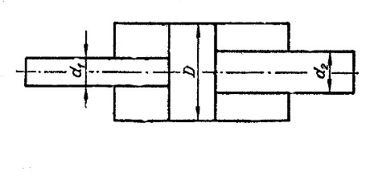  - Жидкость, имеющая плотность 1200 кг/м³ и динамический коэффициент вязкости 2·10⁻³ Па⋅с, из бака с постоянным уровнем 1 самотеком поступает в реактор 2. Определить, какое максимальное количество жидкости (при полностью открытом кране) может поступать из бака в реактор. Уровень жидкости в баке находится на 6 м выше ввода жидкости в реактор. Трубопровод выполнен из алюминиевых труб с внутренним диаметром 50 мм. Общая длина трубопровода, включая местные сопротивления, 16,4 м. На трубопроводе имеются три колена и кран. В баке и реакторе давление атмосферное.  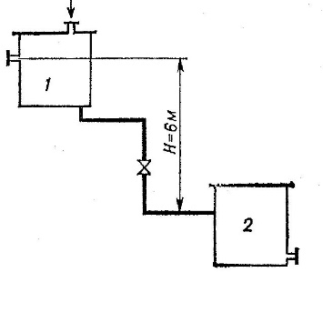  - Подобрать необходимый диаметр цилиндрического насадка (µ=0,82) с таким расчетом, чтобы через него вытекало 77000 кг/ч нефти плотностью 865 кг/м³. Напор Н постоянный и равен 12 м.
Владеть | методами проектирования и расчета гидравлических и пневматических систем;  практическими навыками использования элементов гидромеханики в других дисциплинах, на занятиях в аудитории и на практике; | Примерные задания на решение задач из профессиональной области  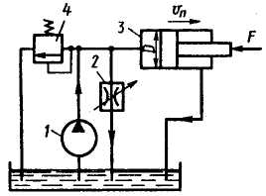  - На рисунке показана упрощенная схема объемного гидропривода поступательного движения с дроссельным регулированием скорости выходного звена (штока), где 1 - насос, 2 - регулируемый дроссель. Шток гидроцилиндра 3 нагружен силой F = 1200 Н; диаметр поршня D = 40 мм. Предохранительный клапан 4 закрыт. Определить давление на выходе из насоса и скорость перемещения поршня со штоком v_{п} при таком открытии дросселя, когда его можно рассматривать как отверстие площадью S₀ = 0,05 см² с коэффициентом расхода μ = 0,62. Подача насоса Q = 0,5 л/с. Плотность жидкости ρ = 900 кг/м³. Потерями в трубопроводах пренебречь. Построить гидравлическую схему, задать настройку клапан 4, смоделировать работу ГС.  - Согласно заданной диаграммы перемещения разработать системы управления: 1 - используя релейно-контактные схемы; 2 - используя (симулятор) контроллера в программе FluidSim-H. В задании: А и С – гидроцилиндры, В – гидромотор для всех вариантов. Нечетные варианты до 9: цилиндр С двустороннего действия вертикального расположения. Нагружен большим весом. Предусмотреть позиционирование в течение длительного времени. Четные варианты до 10: цилиндр А двустороннего действия вертикального расположения. Предусмотреть одинаковую и быструю скорость перемещения как при выдвижении, так и при втягивании.11 - 16 варианты предусмотреть возможность дистанционного управления усилиями в ГЦ и моментом в гидромоторе в последней трети времени цикла. Для всех вариантов обеспечить плавный разгон гидромотора и его плавное торможение, а также предусмотреть режимы работы «Команда», «Цикл», «Автомат». Предусмотреть возможность эффективного использования энергии насосов. Добиться, по возможности, максимального КПД гидросистемы.  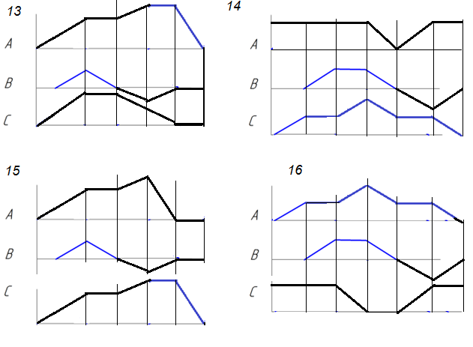  - Исходя из контактно-релейной схемы управления многодвигательным гидроприводом постройте диаграмму «перемещение-шаг» для 4 гидродвигателей  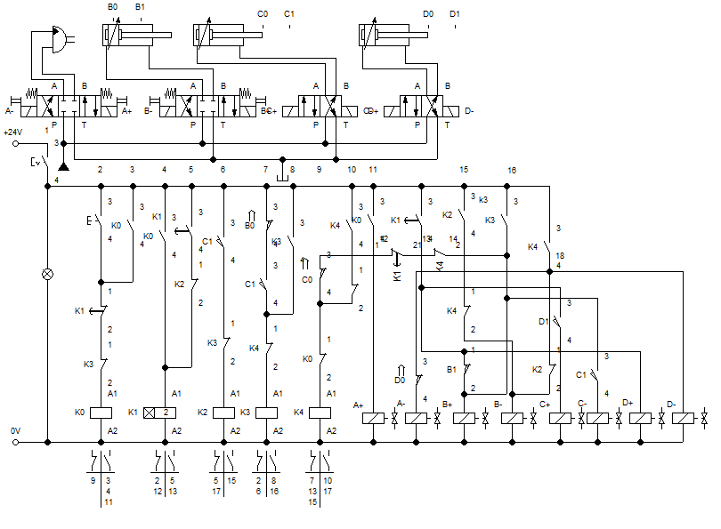

б) Порядок проведения промежуточной аттестации, показатели и критерии оценивания:
Промежуточная аттестация по дисциплине «Гидромеханика» включает теоретические вопросы, позволяющие оценить уровень усвоения обучающимися знаний, и практические задания, выявляющие степень сформированности умений и владений, проводится в форме зачета.
Зачет по данной дисциплине проводится в виде ответов на тестовые задания. Тесты выкладываются на портале МГТУ.

Показатели и критерии оценивания зачета:
«Зачтено» - выставляется при условии, если студент показывает хорошие знания учебного материала по темам курса, знает основные законы гидромханики, устройство и принцип работы гидроаппаратов, умеет составлять принципиальные гидравлические и электрические схемы. При этом студент логично и последовательно излагает материал, раскрывает смысл вопроса, дает удовлетворительные ответы на дополнительные вопросы.
«Не зачтено» - выставляется при условии, если студент владеет отрывочными знаниями по темам курса, дает неполные ответы на вопросы из основной литературы, рекомендованной к курсу.

Методические рекомендации для подготовки к зачету

При подготовке к экзамену у студента должен быть хороший учебник или конспект литературы, прочитанной по указанию преподавателя в течение семестра. Конспектирование должно осуществляться обучающимся только лишь самостоятельно. Просмотр собственных конспектов позволяет обучающемуся быстро восстанавливать в памяти содержание источника.
В начале следует просмотреть весь материал по сдаваемой дисциплине, отметить для себя трудные вопросы. Обязательно в них разобраться. В заключение еще раз целесообразно повторить основные положения, используя при этом опорные конспекты лекций. При этом нужно обратить особое внимание на темы учебных занятий, пропущенных студентом по разным причинам.
Если в процессе самостоятельной работы над изучением теоретического материала или при решении задач у студента возникают вопросы, разрешить которые самостоятельно не удается, необходимо обратиться к преподавателю для получения у него разъяснений или указаний. В своих вопросах студент должен четко выразить, в чем он испытывает затруднения, характер этого затруднения. За консультацией следует обращаться и в случае, если возникнут сомнения в правильности ответов на вопросы самопроверки.

8 Учебно-методическое и информационное обеспечение дисциплины (модуля)

а) Основная литература:
1. Гидравлика в машиностроении [Текст] : учебник : в 2 ч. Ч. 1 / А. Г. Схиртладзе, В. И. Иванов, В. Н. Кареев и др. - 2-е изд., перераб. и доп. - Старый Оскол : ТНТ, 2010. - 391 с.: ил., граф., схемы, табл.
2. Соколова, М. С. Механика жидкости и газов [Электронный ресурс] : практиткум / МГТУ. - Магнитогорск : МГТУ, 2017. - 1 электрон. опт. диск (CD-ROM).

б) Дополнительная литература:
- Гудилин Н.С. и др. Гидравлика и гидропривод: Учебное пособие. – 4-е изд. М.: МГГУ. – 2007. – 520 с.
- Гудилин Н.С. Гидравлика и гидропривод: Уч. пос. [ Электронный ресурс ], ЭБС << Лань>>. – 2007.
- Кольга А.Д., Иванов С.А., Точилкин В.В., Филатов А.М., Задорожный В.Д., Вагин В.С. Основы функционирования гидравлических систем металлургического оборудования: учеб. пособие. Магнитогорск: Изд-во Магнитогорск. гос. техн. ун-та им. Г.И.Носова, 2011. - 197 с. (допущено УМО по образованию в области металлургии в качестве учебного пособия для студентов высших учебных заведений, обучающихся по специальности «Металлургические машины и оборудование»). ISBN 978-5-9967-0224-4.
- Точилкин В.В., Филатов А.М., Задорожный В.Д., Иванов С.А., Кольга А.Д., Вагин В.С. Основы функционирования гидравлических систем металлургического оборудования. Лабораторный практикум по гидроприводу и гидроавтоматике. Учеб. пособие. Магнитогорск: Изд-во Магнитогорск. гос. техн. ун-та им. Г.И.Носова, 2009. - 105 с. (допущено УМО по образованию в области металлургии в качестве учебного пособия для студентов высших учебных заведений, обучающихся по специальности «Металлургические машины и оборудование»). ISBN 978-5-9967-0085-1.
- Точилкин В.В., Филатов А.М., Иванов С.А., Чиченев Н.А., Кольга А.Д., Вагин В.С. Исследование работы и характеристик элементов гидропривода металлургических машин: учеб. пособие. Магнитогорск: Изд-во Магнитогорск. гос. техн. ун-та им. Г.И.Носова, 2014. - 207 с. (допущено УМО по образованию в области металлургии в качестве учебного пособия для студентов высших учебных заведений, обучающихся по специальности «Металлургические машины и оборудование»). ISBN 978-5-9967-0451-4.
- Алексеев Г.В. Виртуальный лабораторный практикум по курсу «Основы гидропривода». – СПб.: ГИОРД, 2007. -152с.
- Т.М. Башта, С.С. Руднев, Б.Б. Некрасов, О.В. Байбаков, Ю.Л. Кирилловский Под ред. проф. Т.М. Башты Гидравлика, гидравлические машины и гидравлические приводы. – М.: Машиностроение, 1970. – 503 с.
- Гейер В.Г. ,Дулин В.С. ,Заря А. Н. , Гидравлика и гидропривод . –М.: Недра,1991. –331 с.
- Вильнер Я.М., Ковалев Я.Т., Некрасов Б.Б. Справочное пособие по гидравлике, гидромашинам и гидроприводам. – Мн.: Высшая школа, 1985. -382с., ил.
- Коваль П.В. Гидравлика и гидропривод. Учебник для Вузов. - М.: Машиностроение. 1979 –319 с.
- Задачник по гидравлике, гидромашинам и гидроприводу/ Учебник для Вузов. Б.Б.Некрасов и др. М.: Высшая школа. 1989. – 192 с.
- Л.П. Поспелов Гидравлика и гидропривод: учебник для техникумов.– М.: Недра,1989. – 118 с.

в) Методические указания:
- Точилкин В.В., Филатов А.М., Мацко Е.Ю. Гидропривод. Методические указания к лабораторным работам для студентов специальности 170900. Магнитогорск: МГТУ, 2001. 24 с.
- Мацко Е.Ю., Усов И.Г. Гидравлика и гидропневмопривод: Методические указания к контрольным работам для студентов направлений 190100, 150400, 150900 и специальностей 190205, 260301, 260303, 151001, 150400 всех форм обучения. [Электронный ресурс], Магнитогорск: ФГБОУ ВПО « МГТУ», 2012.

г) Программное обеспечение и Интернет-ресурсы:
- официальный сайт Ростехнадзора Российской Федерации: http://www.gosnadzor.ru/
- Издательство «Лань», режим доступа: http://e.lanbook.com/ (договор от 05.11.2013 №К-162-13; договор от 05.11.2013 №К-163-13; договор от 15.07.2014 №Д-892-14; договор от 15.07.2014 №Д-893-14), а также Издательство «ИНФРА-М», режим доступа: http://znanium.com/ (договор от 15.07.2014 №Д-891-14).
- Программное обеспечение Festo Didactic программа FluidSIM Hydravlic V 4.0

9. Материально-техническое обеспечение дисциплины (модуля)

Тип и название аудитории | Оснащение аудитории
Лекционная аудитория | Мультимедийные средства хранения, передачи и представления информации.
Компьютерный класс | Персональные компьютеры с пакетом MS Office, Mathcad, Festo Didactic (программа FluidSIM Hydravlic 4.0), с выходом в Интернет и с доступом в электронную информационно-образовательную среду университета
Лаборатория управления гидроприводом | Гидравлические стенды
Аудитории для самостоятельной работы: компьютерные классы; читальные залы библиотеки | Персональные компьютеры с пакетом MS Office, выходом в Интернет и с доступом в электронную информационно-образовательную среду университета

